Voy a hablarles acerca de los comandos de Linux

principales con los parámetros principales que podrías utilizar diariamente.

Table of Contents [[hide](https://likegeeks.com/es/comandos-principales-de-linux/)]

* [1 Comando ls](https://likegeeks.com/es/comandos-principales-de-linux/#Comando-ls)
* [2 Comando cd](https://likegeeks.com/es/comandos-principales-de-linux/#Comando-cd)
* [3 Comando cp](https://likegeeks.com/es/comandos-principales-de-linux/#Comando-cp)
* [4 Comando mv](https://likegeeks.com/es/comandos-principales-de-linux/#Comando-mv)
* [5 Comando rm](https://likegeeks.com/es/comandos-principales-de-linux/#Comando-rm)
* [6 Comando mkdir](https://likegeeks.com/es/comandos-principales-de-linux/#Comando-mkdir)
* [7 Comando rmdir](https://likegeeks.com/es/comandos-principales-de-linux/#Comando-rmdir)
* [8 Comando chown](https://likegeeks.com/es/comandos-principales-de-linux/#Comando-chown)
* [9 Comando chmod](https://likegeeks.com/es/comandos-principales-de-linux/#Comando-chmod)
* [10 Comando Localizar](https://likegeeks.com/es/comandos-principales-de-linux/#Comando-Localizar)
* [11 Comando updatedb](https://likegeeks.com/es/comandos-principales-de-linux/#Comando-updatedb)
* [12 Comando date](https://likegeeks.com/es/comandos-principales-de-linux/#Comando-date)
* [13 Comando tar](https://likegeeks.com/es/comandos-principales-de-linux/#Comando-tar)
* [14 Comando cat](https://likegeeks.com/es/comandos-principales-de-linux/#Comando-cat)
* [15 Comando less](https://likegeeks.com/es/comandos-principales-de-linux/#Comando-less)
* [16 Comando grep](https://likegeeks.com/es/comandos-principales-de-linux/#Comando-grep)
* [17 Comando passwd](https://likegeeks.com/es/comandos-principales-de-linux/#Comando-passwd)
* [18 Comando du](https://likegeeks.com/es/comandos-principales-de-linux/#Comando-du)
* [19 Comando reboot](https://likegeeks.com/es/comandos-principales-de-linux/#Comando-reboot)
* [20 Comando halt](https://likegeeks.com/es/comandos-principales-de-linux/#Comando-halt)

 Table of Contents [[hide](https://likegeeks.com/es/comandos-basicos-de-linux/)]

* [1 Filtrar la salida del comando ls](https://likegeeks.com/es/comandos-basicos-de-linux/#Filtrar-la-salida-del-comando-ls)
* [2 Crear archivos](https://likegeeks.com/es/comandos-basicos-de-linux/#Crear-archivos)
* [3 Crear atajos (enlaces)](https://likegeeks.com/es/comandos-basicos-de-linux/#Crear-atajos-enlaces)
  + [3.1 Hard Links](https://likegeeks.com/es/comandos-basicos-de-linux/#Hard-Links)
  + [3.2 Enlaces Simbólicos](https://likegeeks.com/es/comandos-basicos-de-linux/#Enlaces-Simboacutelicos)
* [4 Ver el tipo de archivo](https://likegeeks.com/es/comandos-basicos-de-linux/#Ver-el-tipo-de-archivo)
* [5 Visualización del final del archivo](https://likegeeks.com/es/comandos-basicos-de-linux/#Visualizacioacuten-del-final-del-archivo)
* [6 Ver la parte superior del archivo](https://likegeeks.com/es/comandos-basicos-de-linux/#Ver-la-parte-superior-del-archivo)
* [7 Lista de procesos en ejecución](https://likegeeks.com/es/comandos-basicos-de-linux/#Lista-de-procesos-en-ejecucioacuten)
* [8 Kill a process](https://likegeeks.com/es/comandos-basicos-de-linux/#Kill-a-process)
* [9 Espacio libre en el disco](https://likegeeks.com/es/comandos-basicos-de-linux/#Espacio-libre-en-el-disco)

Comando ls

Lista los archivos y carpetas del directorio actual.

Parámetros

–l

Para listar el contenido como una lista detallada.

-a

Mostrar los archivos (ocultos + no-ocultos).

Puedes combinar parametros de la siguiente forma:

|  |  |
| --- | --- |
| 1 | ls -la |

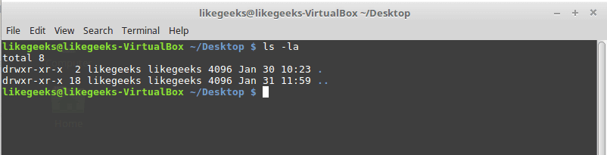

Comando cd

Change directory from the current directory to another one.

|  |  |
| --- | --- |
| 1 | cd /home |

Hace que navegues hasta el directorio home:

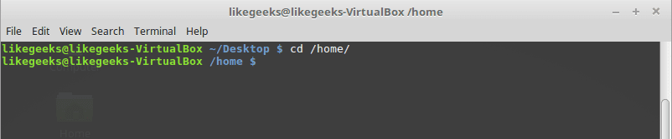

Comando cp

Copia la fuente al objetivo.

Parámetros

-i

Modo interactivo indica que espera por la confirmación si hay archivos en el destino que puedan ser sobrescritos.

-r

Copia recursiva significa que incluye los subdirectorios si estos existen.

Ejemplo:

|  |  |
| --- | --- |
| 1 | cp –ir sourcedir targetdir |

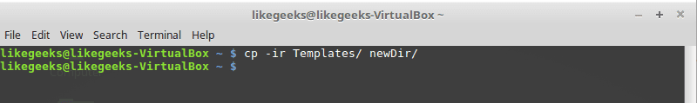

Comando mv

Mueve la Fuente al objetivo removiendo la fuente.

Parámetros

-i

Modo interactivo indica que espera por la confirmación si hay archivos en el destino que puedan ser sobrescritos.

Ejemplo

|  |  |
| --- | --- |
| 1 | mv –i sourceFile targetFile |

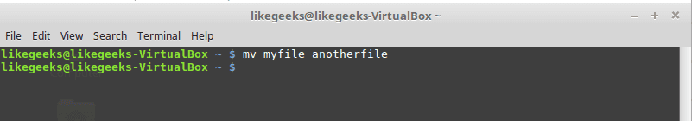

Comando rm

Elimina un archivo o directorio y debes utilizar – r en caso de que quieras eliminar un directorio.

Parámetros

-r

Una eliminación recursiva significa que todos los subdirectorios si existen.

-i

Interactivo significa que debes esperar hasta la confirmación

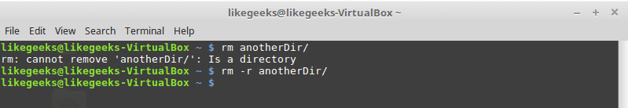

Comando mkdir

Crea un nuevo directorio.

|  |  |
| --- | --- |
| 1 | mkdir newDir |

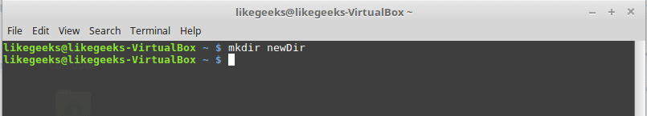

Comando rmdir

Eliminar un directorio.

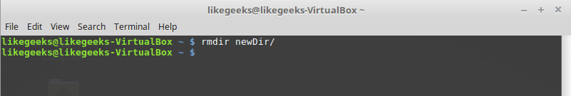

Comando chown

Cambia el dueño del archivo o directorio.

Parámetros:

-R

La R mayúsculas significa cambiar el dueño de todos los subdirectorios si existen, debes utilizar este parámetro si utilizas el comando contra un directorio.

|  |  |
| --- | --- |
| 1 | chown –R root:root myDir |

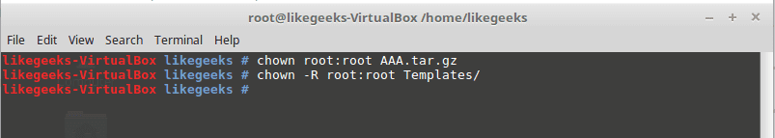

Comando chmod

Cambia los permisos de un archivo o directorio.

Parámetros

El modo consiste en 3 partes.

* dueño,
* grupos
* otros

esto hace referencia a los permisos para estos modos y debes especificarlos.

Los permisos son los siguientes:

Read (Lee) =4

Write (Escribir) = 2

Execute (Ejecutar) =1

Cada permiso es representado por un número como se muestras y puedes además combinar permisos.

Ejemplo

|  |  |
| --- | --- |
| 1 | chmod 755 myfile |

Esto significa establecer permisos para el archivo llamado myfile:

owner: establecer a 7 lo cual significa 4+2+1 y esto es read+write+execute.

group: establecer 5 esto significa 4+1 y esto es read+execute.

other: Establecer 5 lo cual significa 4+1 y esto es read+execute.

Nota: Ejecutar para para un permiso de usuario significa abrirlo.

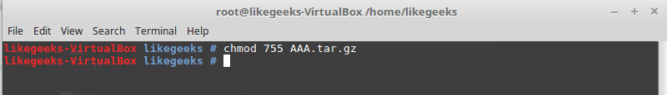

Comando Localizar

Para encontrar un archivo en tu sistema, el comando localizar buscara en un sistema para el patrón que tu proporcionas.

|  |  |
| --- | --- |
|  | llocate myfile |

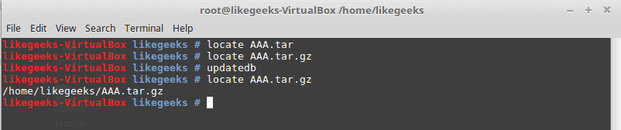

Comando updatedb

Actualiza la base de datos utilizada por el comando locate..

Comando date

Solo imprime la fecha del día de hoy. Solo escribe date en el shell.

Comando tar

Combina distintos archivos en un archive comprimido si lo deseas.

Parámetros

-c

Crea un nuevo archivo.

-z

Comprime el archivo utilizando paquetes gzip.

-j

Comprime el archivo utilizando paquetes bzip2.

-v

Modo Verbose significa que puedes mostrar archivos procesados.

-f

Escribe la salida a un archivo y no a la pantalla.

-x

Desempaca archivos comprimidos.

Ejemplo

|  |  |
| --- | --- |
| 1 | tar –czvf myfiles.tar.gz myfiles |

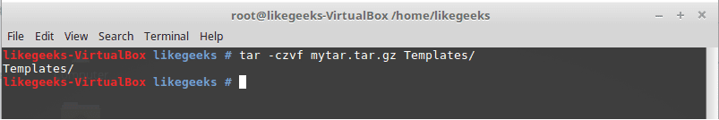

Este comando empaquetara y comprimirá todos los archivos de la carpeta myfiles a un archive comprimido con nombres myfiles.tar.gz.



|  |  |
| --- | --- |
| 1 | tar-xzvf myfiels.tar.gz |

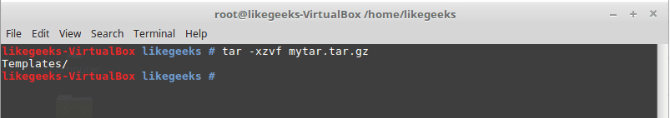

Desempaca archivos comprimidos.

Comando cat

Muestra el contenido de un archivo en la pantalla sin limites.

Ejemplo

|  |  |
| --- | --- |
| 1 | cat myfile.txt |

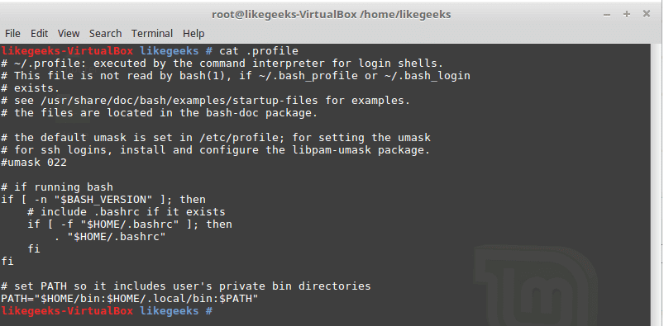

Comando less

Muestra el contenido del archivo con una pantalla de desplazamiento de manera que puedas manejar entre paginas utilizando PgUp, PgDn, Home, y End.



|  |  |
| --- | --- |
| 1 | less myfile |

Comando grep

Busca una cadena de caracteres en los archivos especificados y muestra que líneas contienen la cadena especificada.

Parámetros

-R

Búsqueda recursiva dentro de subdirectorios si existen.

-i

Búsqueda que ignora las mayúsculas.

-l

Muestras el nombre del archivo, no las líneas de textos.

Ejemplo



|  |  |
| --- | --- |
| 1 | grep –Ril mystring /home |

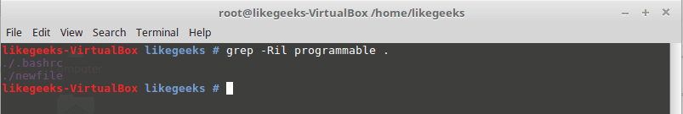

Comando passwd

Utilizado para cambiar tu contraseña de usuario.

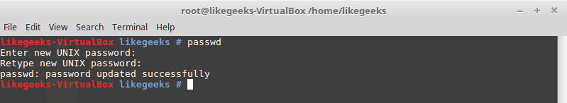

Comando du

Calcula el uso del disco de un archivo o directorio.

Parámetros

-h

Muestra un formulario de lectura.

-s

Resume el tamaño total de la salida.

Ejemplo

|  |  |
| --- | --- |
| 1 | du –hs /home |

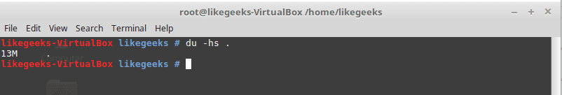

Comando reboot

Reinicia el sistema inmediatamente. Solo escribe reboot.

Comando halt

Apaga el sistema, pero se asegura de cerrar todos tus archivos para evitar la pérdida de datos.

Estos son solo algunos de los comandos principales en Linux.

Ten en cuenta que, si olvidas alguno de los parámetros, solo escribe el comando –help como un parámetro y este listara los parámetros que se puede utilizar, de manera que no tengas que recordar todos los parámetros siempre.

cat --help

Estos fueron parte de los comandos principales de linux. Continuara.

|  |  |
| --- | --- |
| 1 | tar –czvf myfiles.tar.gz myfiles |



Este comando empaquetara y comprimirá todos los archivos de la carpeta myfiles a un archive comprimido

Hablamos sobre el [comando ls](https://likegeeks.com/es/comandos-principales-de-linux/#Comando-ls) en la publicación anterior y solo discutimos 2 parámetros. Profundicemos un poco y veamos que otros parámetros pueden hacer este comando más poderoso.

ls -R

para enumerar recursivamente todos los archivos en un directorio

El parámetro -R recorrerá profundamente hasta que finalice todos los directorios.

ls –r  Invierte el ordenamiento de los archivos y directorios mostrados.

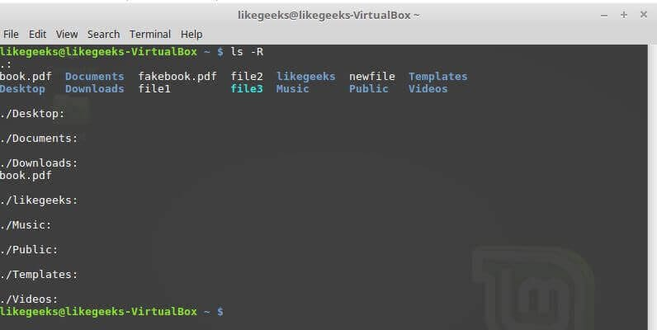

ls -S  Ordena la salida por tamaño de archivo.

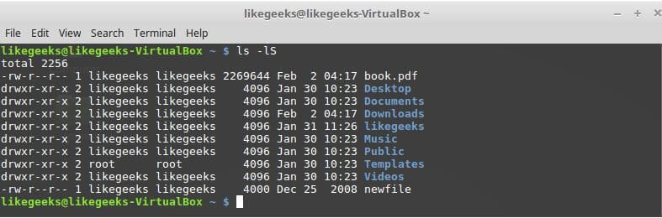

ls -t  Ordena la salida por tiempo de modificación del archivo.

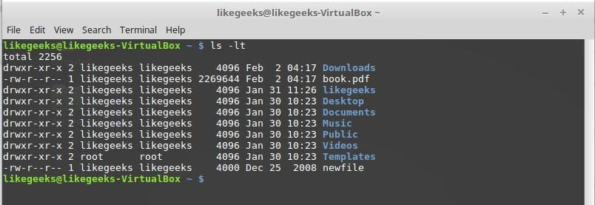

Filtrar la salida del comando ls

ls -l myfile?

Un signo de interrogación se usa para representar un carácter.

ls -l myprob*

Se utiliza un asterisco para representar cero o más caracteres.

El signo de interrogación y el asterisco se llaman caracteres comodines.

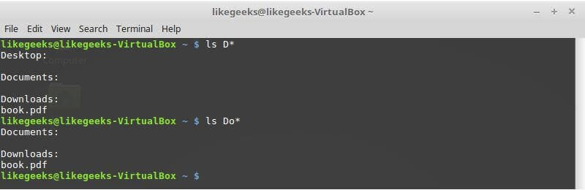

Crear archivos

touch test1

El comando touch se utiliza para crear un archivo vacío.

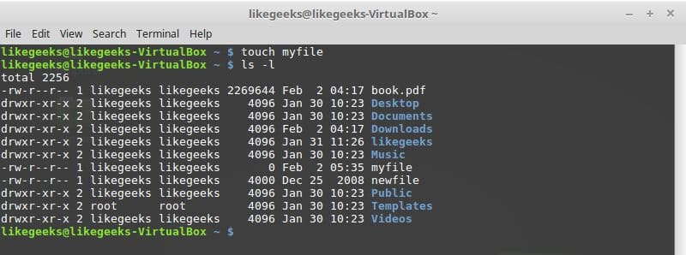

Si lo utiliza contra un archivo existente, cambiará la fecha de acceso; si el archivo no existe, lo creará.

Puedes utilizar el mismo comando para cambiar la fecha de modificación de un archivo existente, simplemente escríbelo con -t seguido de la fecha con el siguiente formato AAAAMMDDHHMM

touch -t 202012011200 test1

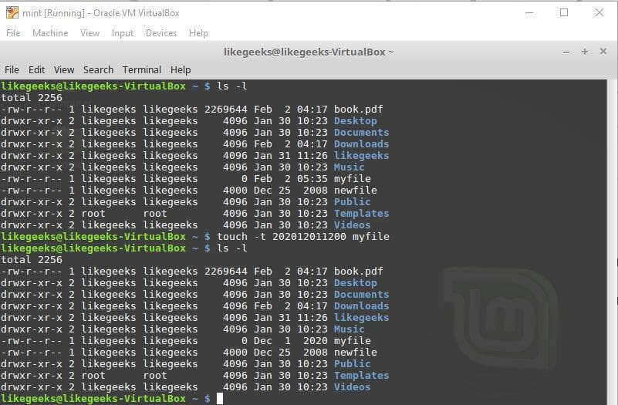

 Crear atajos (enlaces)

Sabemos por la publicación anterior que el comando cp se utiliza para copiar archivos.

En Linux, puedes crear:

* Hard links.
* Soft links o enlaces simbólicos.

cp -l file1 file2

Hard Links

Los hard links crean un archivo separado que contiene información sobre el archivo original y dónde se encuentra.

Ten en cuenta que el enlace fijo solo se crea entre archivos en la misma unidad física.

Si necesitas crear enlaces en una unidad física diferente, tendrá que crear un soft links en su lugar.

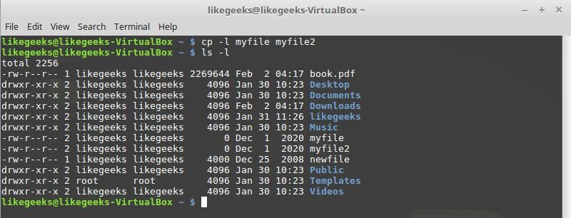

Enlaces Simbólicos

Para crear un enlace simbólico o soft links, utiliza el parámetro -s:

cp -s file1 file2

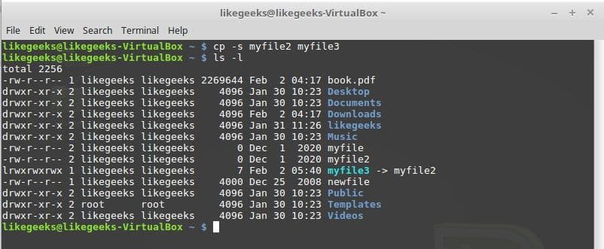

También deberíamos mencionar otro comando que hace enlaces ademas de cp,que es el comando ln , puedes crear hard y soft links de esta manera:

ln myfile myfile2

Este comando crea un hard link.

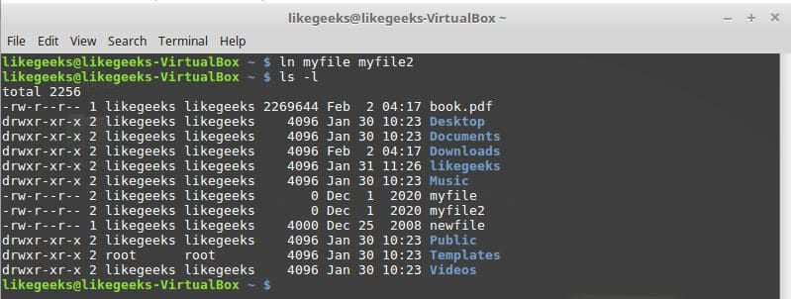

ln -s myfile myfile2

Este comando crea un soft link.

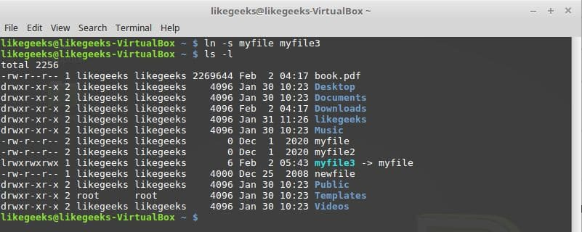

Ver el tipo de archivo

file myfile

Determina el tipo de archivo.

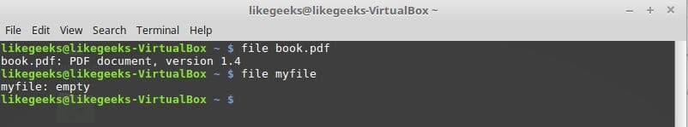

Visualización del final del archivo

El comando tail se utiliza para ver las últimas 10 líneas de un archivo. Este comando es útil cuando se trabaja con archivos grandes.

El parámetro -n sirve para especificar el número de líneas.

-f  es un parámetro para permanecer en el archivo y seguir viendo las últimas líneas que especificó como monitoreo, y esto es muy importante cuando se buscan archivos de registro.

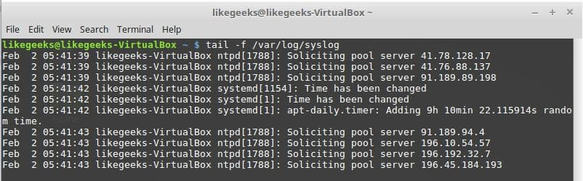

Ver la parte superior del archivo

El comando head se usa para ver las primeras 10 líneas de un archivo.

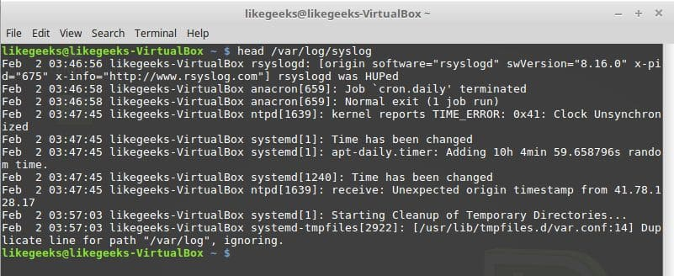

 Lista de procesos en ejecución

El comando ps lista los procesos que se están ejecutando actualment.

$ ps aux

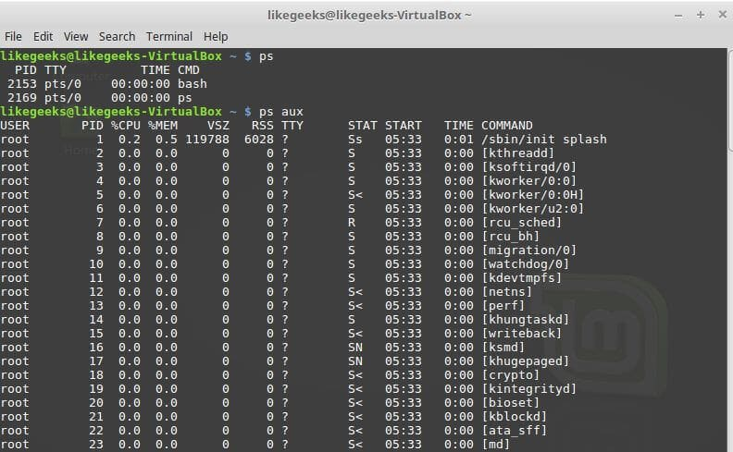

El comando top hace lo mismo.

-Puedes utilizar el comando top con la opción -c para ver la ruta ejecutable del proceso en ejecución.

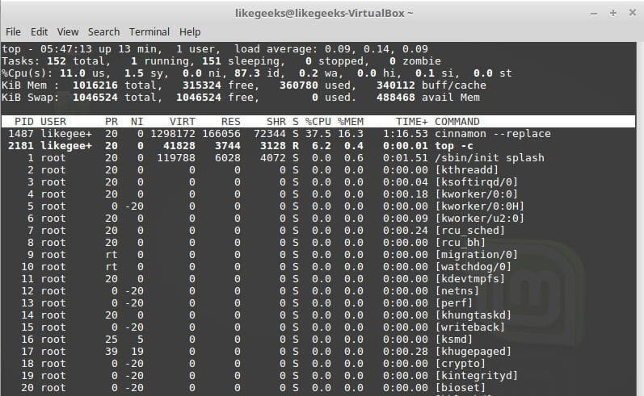

 Kill a process

Para matar un proceso:

pkill processName

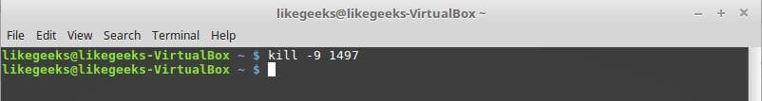

escribe xkill y presiona Enter para eliminar cualquier ventana que no responda.

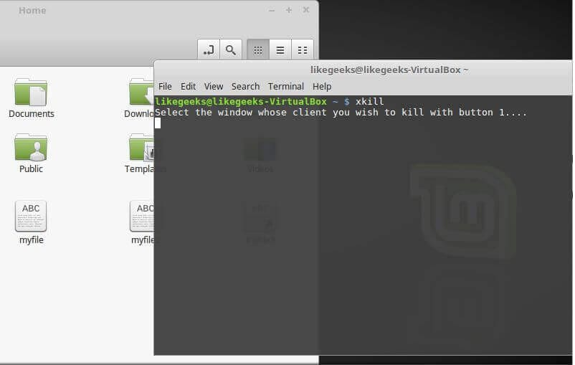

 Espacio libre en el disco

El comando df muestra el espacio libre del disco.

df -h

-h muestra un valor legible para las personas

